面向对象软件构造导论复习
- 第一章
- 传统软件开发过程模型
- 瀑布过程：严格遵循预先计划，无法适应需求增加、变化
- 增量过程：
逐步完成每一个增量。
- 原型过程：
快速建立可以在计算机上运行的程序，每次实现功能的一个子集，采用迭代思想。
- 流行的软件开发过程模型
- 敏捷开发
通过快速迭代和小规模的持续改进，以快速适应变化。
- 测试驱动开发
编写某个功能前先编写好该功能的测试代码，开发时只需要测试代码通过，通过测试来推动整个开发的进行。
优点：有助于编写简洁可用和高质量代码，加速开发过程。
- 软件构造的目标：
- 可理解性
- 可维护性
- 可复用性
- 时空性能
- 面向对象思想
三大特性：
- 封装：隐藏对象的属性和实现细节，仅对外公开访问方法
- 继承：子类继承父类的特征和行为
- 多态：同一个行为具有多个不同表现形态的能力
由此引出面向对象的优点：
- 封装：安全性：能够控制数据的访问权限，增强了安全性。高内聚：对象内部的细节外部无法查看也不必关心。低耦合：不同类的对象间的依赖尽可能降低。提高可维护性。
- 继承：提高代码的可复用性，提高程序的拓展性，使类与类之间产生了关系，构成了多态的基础。缺点：父类的更改会影响子类，设计时会造成继承的滥用。
- 多态：减少耦合；增强可替换性；增强可拓展性；提高灵活性；
- 上述三大特性使软件开发抽象程度高，具有较高的生产效率。
- 第二章
基本数据类型和引用数据类型：
JVM：用软件模拟JAVA字节码的指令集，是java程序的运行环境的重要部分。
- 第三章
如果使用super和this关键字调用父类或本类的构造方法，该条语句必须放在首行。

- 第四章
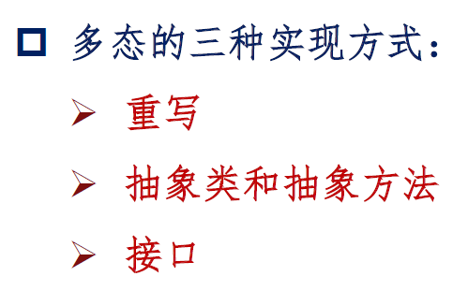
重写：构造方法不能重写。静态方法不能够重写。
Parent p1 = new Child();
p1.getName();
调用的是Child类的方法。

抽象类：可以定义属性。子类只能继承一个抽象类。抽象类不能被实例化。
作用：定义了方法的“规范”；可用于实现多态。
接口：一般不定义属性，定义属性也是final常量。子类可以实现多个接口。接口还可以继承多个接口。

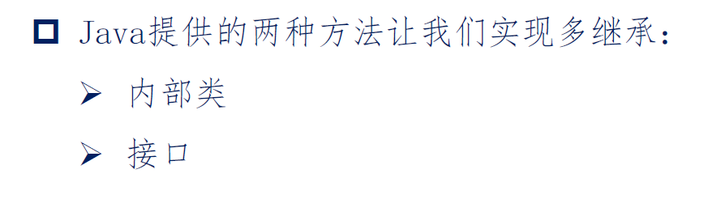
内部类来继承需要外部类继承的父类。调用时调用内部类即可。

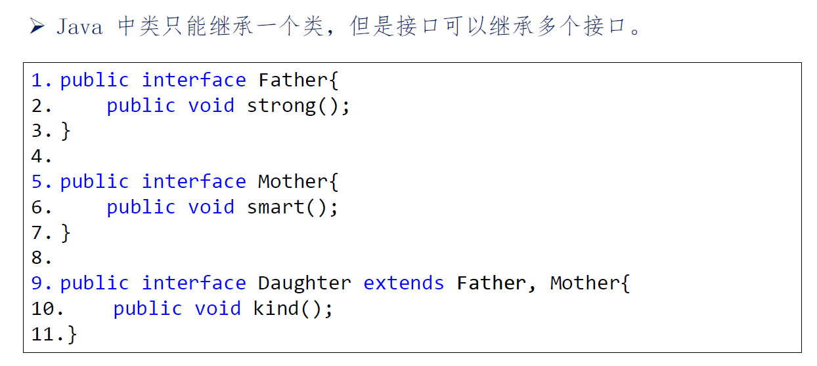
实现Daughter接口的类需要实现总共三个方法。

异常：
- 检查性异常：外部文件相关。如sqlException、ioException、xmlParseException等等。
- 运行时异常：如空指针异常、数组越界异常等等。
- 错误：脱离掌握的严重问题。比如内存耗尽错误等。

- 第五章
面向对象七大设计原则：
- 单一职责原则：就一个类而言，应该仅有一个引起他变化的原因。
- 里氏代换原则：所有父类都能被其子类替换。
- 开闭原则：一个软件实体应当对拓展开放，对修改关闭。
- 依赖倒转原则：高层模块不应依赖底层模块。面向抽象层（抽象类、接口等）设计。
- 迪米特法则：一个软件实体应尽可能少地与其他实体发生交互，即一个软件实体对其他单位造成的影响应该最小。
- 接口隔离原则：客户端不应依赖它不需要的接口。即接口应该足够小。
- 合成聚合复用原则：优先使用合成、聚合的方法构造程序，尽量少使用继承。

设计模式分类：

- 单例模式
饿汉式：静态加载实例。
懒汉式：给GetInstance方法加锁，需要时在创建实例。
- 工厂方法模式
目的：将对象的创建和使用分开，同时还需要具有一定的拓展性。

优点：
将对象的创建和使用分离开来，使用者无需关心对象创建的具体细节。
工厂能够在工厂方法中自己决定怎样创建对象。
拓展具体新产品和具体新工厂很容易，符合开闭原则。
缺点：
拓展具体新产品和具体新工厂会使类的数目增加很多，是系统变得复杂。
客户端必须了解具体工厂用于生产哪种产品才能调用。

- 抽象工厂模式
产品族：不同品牌：小米、华为、苹果等等。
产品等级：不同产品类型：手机、平板等等。
- 迭代器模式
- 策略模式
优点：
●
提供了一种替代继承的方法，而且既保持了继承的优点（代码重用）还比继承更灵活（算法独立，可以任意扩展）。
它把采取哪一种算法或采取哪一种行为的逻辑与算法本身分离，避免程序中使用多重条件转移语句，使系统更灵活，并易于扩展。
遵守大部分设计原则，高内聚、低偶合。

缺点：
客户端必须知道所有的策略类，并自行决定使用哪一个策略类。这就意味着客户端必须理解这些算法的区别，以便适时选择恰当的算法类。换言之，策略模式只适用于客户端知道算法或行为的情况。
由于策略模式把每个具体的策略实现都单独封装成为类，如果备选的策略很多的话，那么对象的数目就会多。

- 模板方法模式
抽象类定义了一个算法的具体步骤。其中某几步步骤需要在具体子类中实现。

好处：把不变的操作当做父类，去除子类中重复的代码。可以引入钩子操作，使代码更加灵活。

- 观察者模式
定义对象中的一对多关系，当观察目标发生变化时，所有观察者都能收到变化消息并作出不同的变化。
- MVC模式（非设计模式一种）
优点：
低耦合
灵活可拓展
易维护
多个视图共享一个模型，减少代码量。
缺点：
增加复杂性。
View和Controller过分耦合。
- Dao模式（非设计模式一种）
优点：增加一层，不会影响到高级的业务服务，数据交互错误只会在该层抛出。
缺点：增加一层，代码量增加。

- 生产者消费者模式（非设计模式中的一种）
特点：生产者提供资料过快，缓存区最大时阻塞生产者，等到消费者处理完资料后在恢复；同理，当消费者处理资料过快时，缓存区没有数据，阻塞消费者，等生产者向队列产生数据后在唤醒消费者。

如何实现缓存区状态一致性：
加锁synchronized
如何实现阻塞和唤醒：
利用object.wait()和object.notify()。
缓冲区判断条件为什么是while不是if？
为了防止if语句块中的wait()无效执行，导致后续线程被错误地唤醒。
Wait()为什么要放在同步块中？
为了防止出现其他线程无效地执行了notify()，导致该线程一直阻塞下去，出现lost wake up的错误，
优点：
并发：各司其职，生产者和消费者只需关心缓存区。
解耦：生产者和消费者之间通过缓存区解耦。
- 第六章
软件测试的定义：使用人工或自动的手段来运行或测定被测系统，或静态检查被测系统的过程。
软件测试的目的：校验被测系统是否满足需求，找出实际系统输出和预期结果之间的差异。
软件测试常见分类：
按测试阶段：单元测试、集成测试、系统测试和验收测试。
按是否查看源代码：白盒测试、黑盒测试和灰盒测试。
测试用例定义：
测试用例(Test Case)是指对一项特定的软件产品进行测试任务的描述，体现测试方案、方法、技术和策略。其内容包括测试目标、测试环境、输入数据、测试步骤、预期结果、测试脚本等，最终形成文档。简单地认为，测试用例是为某个特殊目标而编制的一组测试输入、执行条件以及预期结果，用于核实是否满足某个特定软件需求。
设计方法：黑盒测试法和白盒测试法。
设计原则：正确性；全面性；连贯性；可判定性；可操作性。
- 第七章
集合和数组的区别：
- 数组长度固定，集合长度可变。
- 数组可以放基本数据类型和引用数据类型，集合只能放引用数据类型。
- 数组存放的类型只能是一种，集合存放的类型可以不只是一种。
- List：跟插入顺序有关，允许重复。
- HashSet：跟插入顺序有关，不允许重复。
- HashMap：跟插入顺序无关，key不允许重复。

LinkedList和ArrayList的区别：
- 底部实现
- 操作效率
- 内存大小
- 第八章
对象序列化用途：
- 把对象的字节序列永久地保存到硬盘上，通常存放在文件中。
- 在网络上传送对象的字节序列。
- 第九章
Window下是重量级容器。JComponent下，Jpanel和JscrollBar等是轻量级容器。
事件机制：
•
char[] getPassword ()()：密码并不是以 String 返回
- 第十章
•
线程何时进入阻塞状态：
当一个线程试图获取一个内部的对象锁，而该锁被其他线程持有。
守护线程的作用：
为什么需要线程同步？
因为当多个线程访问同一个变量时，可能会造成数据不统一的问题。这本质上是由于cpu调度线程时，不能对一组指令进行原子性操作，从而造成一组指令从中间中断导致取到的值出现改变。
怎么实现同步？
利用synchronized关键字对对象或方法加锁。
什么情况下会产生死锁？
两个线程都想得到对方的资源，而又不释放自己的资源，造成双方无限制等待的情况。
怎样避免死锁？
线程获取锁的顺序要一致。
线程另一种建立方式：
通过callable和futuretask实现。先写一个callable，在new一个futurtask来包装callable，最后newThread(futuretask)。
为什么要引入线程池？
大量地创建和终止线程会带来大量开销，需要通过线程池进行统一的管理。
线程池的多任务控制方式：
- 第十一章
使用泛型的优点：
不使用强制转换
在编译阶段能检测到非法的数据类型
定义泛型类：
class Generic<T, E>
定义泛型方法：
public <T,E> void fun1(E e){}
静态泛型方法：
public static <T> void fun1(Tt){}
不能使用泛型类中声明的泛型，原因是泛型类中使用的参数变量不是静态的，无法访问到。

定义泛型接口：
interface GenericInterface<T>{}
实现类为非泛型类，需要指定类型。
Class GenericInterfaceImpl implements GenericInterface <String>{}
实现类为泛型类，实现类的泛型要和接口一致。
Class GenericInterfaceImpl <T> implements GenericInterface <T>{}
通配符：
多用在泛型方法的调用代码和形参中，不能用于定义。
public static void printAllObject(List<?> list) {}

正常方式和反射方式的区别：
如何获取class对象：
通过class.forName()方法获取（类名）
通过getClass()获取（对象）
通过类.class获取（静态公开属性）
如何通过反射构造实例
得到class对象后，利用对象.newInstance()得到一个新对象。
得到class对象后，利用getConstructor()获取构造函数，在利用构造函数的newInstance()得到实例。
区别：类的newInstance是默认的无参函数，若没有无参函数会报异常。可以获得指定参数的构造器。
修改成员变量：利用类对象的getField()和getDeclaredField()，记得设置获得对象的accssible为true；
获取方法:getMethod()。Method.invoke(Object obj,…arguements)可以调用方法。

防止反射破坏。
- 第十二章
TCP的特点：
面向连接的、可靠的的通信协议。
UDP的特点：
无连接的，快速但不可靠的协议
Socket连接：
使用ServerSocket不断accept()来自客户端的socket并进行处理。
URL连接：建立URL对象，利用openStream()获取流。

